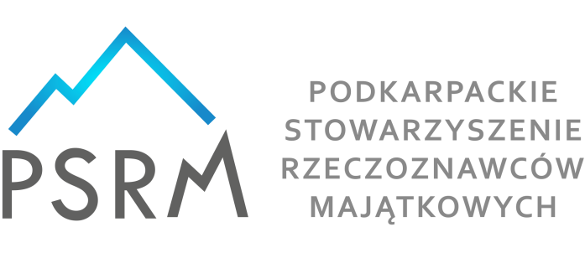

zaprasza na szkolenie stacjonarne na temat:

**„Wycena nieruchomości ze złożami kopalin w zależności od stopnia rozpoznania, geologicznego udokumentowania, stanu zaangażowania wydobycia i różnych celów wyceny”**

**Prowadzący szkolenie:**

**1. Zofia Guła - numer uprawnień: 3584**

mgr inż. Zofia Guła – absolwentka Akademii Górniczo-Hutniczej w Krakowie Wydział Górniczy, absolwentka Wyższej Szkoły Handlowej w Kielcach, odbyła studia podyplomowe we Warszawskiej Szkole Zarządzania – Szkoła Wyższa w Warszawie - wycena nieruchomości, rzeczoznawca majątkowy w zakresie wyceny nieruchomości z uprawnieniami państwowymi od 2001 roku. Od 1976 roku do roku 2000 pracowała zawodowo w Kopalniach i Zakładach Chemicznych Siarki „Siarkopol” na stanowisku Kierownika Działu Technologii Górniczej, Geologii i Geodezji – osoba kierownictwa ruchu zakładu górniczego. Biegły sądowy przy Sądzie Okręgowym w Kielcach z zakresu wyceny nieruchomości w tym specjalista z wyceny złóż kopalń, górnictwa i geologii. Uczestniczy w ustawicznych szkoleniach zawodowych i ćwiczeniach oraz aktualizuję wiedzę niezbędną do wykonywania zawodu. Prowadzi praktyki dla kandydatów na rzeczoznawców oraz szkolenia dla rzeczoznawców majątkowych, pragnących wyspecjalizować się w wycenie nieruchomości ze złożami kopalin. Wykonuje znaczną ilość wycen dla przemysłu górniczego ze złożami kopalin dla różnych celów.

**2. Robert Guła - rzeczoznawca majątkowy, numer uprawnień: 8387**

Asystent wykładowcy - prezentujący część przykładowych wycen nieruchomości ze złożami kopalin

* **Termin:** 20 i 21 września
* **Forma szkolenia:** **stacjonarna**
* **Miejsce:**

Centrum Turystyki i rekreacji WSIZ

Kielnarowa 386 A

36-020 Tyczyn

* **Koszt szkolenia:**

Dla członków PSRM: **450 zł**

pracowników administracji publicznej: **480 zł**

Dla pozostałych uczestników: **520 zł**

**Dodatkowo:**

**Zakwaterowanie:** 140/120 zł (szczegóły w karcie zgłoszenia)

**Kolacja integracyjna:** 120 zł

**Tematyka**

1. Przepisy prawa dotyczące rozpoznania złóż kopalin, geologicznego udokumentowania oraz wydobywania - eksploatacji kopalin.
2. Dokumentacja geologiczno - górnicza - badanie pod kątem wyceny.
3. Wycena nieruchomości ze złożami kopalin bez koncesji na wydobywanie
4. Ćwiczenia praktyczne - przykłady wycen nieruchomości ze złożami kopalin bez koncesji na wydobywanie.
5. Wycena nieruchomości ze złożami kopalin i koncesją na wydobywanie, gdzie prowadzone jest eksploatacja metodą odkrywkową.
6. Ćwiczenia praktyczne - przykłady wycen nieruchomości ze złożami kopalin i koncesją na wydobywanie.
7. Ćwiczenia praktyczne - omówienie przykładowych operatów szacunkowych nieruchomości ze złożami kopalin dla różnych celów.

**Zgłoszenia na szkolenie na karcie zgłoszenia oraz wpłaty na nasze konto przyjmujemy do 16 września 2024 r.**